1.Phân biệt chức năng các tầng trong mô hình ngăn xếp giao thức Internet

-Tầng ứng dụng (Application Layer) là nơi các ứng dụng mạng và giao thức tầng

ứng dụng thực hiện

-Tầng giao vận (Transport layer) của Internet chuyển message của tầng ứng dụng

giữa các ứng dụng đầu cuối

-Tầng mạng (Network Layer) có nhiệm vụ chuyển gói tin của tầng mạng

từ host này tới host khác

-Tầng liên kết (Link Layer) chuyển gói tin từ một nút (host or router) tới nút tiếp theo trên đường đi, tầng mạng dùng dịch vụ của tầng liên kết

-Tầng vật lý (Physical Layer) chuyển từng bít trong frame từ một nút tới nút liền kề

2. Giải thích quá trình đóng gói (encapsulation) khi chuyển gói tin qua các tầng?

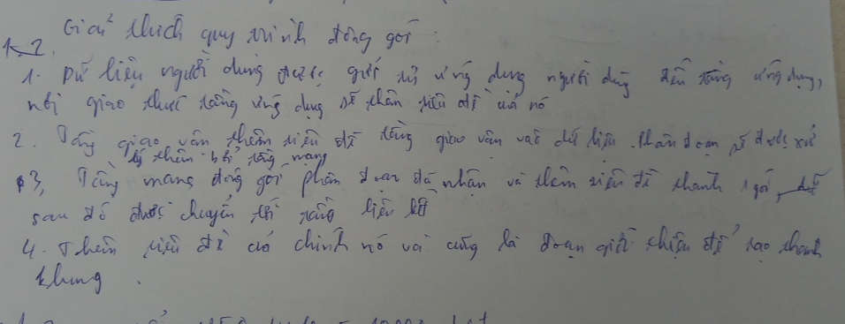

3. Giải thích cơ chế cookies trong HTTP ? Cho ví dụ minh họa.

Cookie là một đoạn văn bản mà một web saver có thể lưu tên ổ cứng của người dùng.Cookie cho phép 1 website lưu các thông tin trên máy tính của người dùng và sau đó lấy lại nó ,các mẫu thông tin sẽ được lưu dưới dạng cặp tên-giá trị.

4.  Giải thích cơ chế web caching ? Cho ví dụ minh họa.

Web caching là việc lưu trữ bản sao cảu những tài liệu web sao cho gần vs người dùng , cả về mặt chức năng trong web client hoặc những web caching severs riêng biệt

5. Trình bày đặc điểm và hoạt động của giao thức FTP. Cho ví dụ minh họa bằng hình vẽ.

-Giao thức FTP hoạt động dựa trên mô hình cơ bản của việc truyền và nhận dữ liệu từ máy Client đến máy Server. Quá trình truyền nhận dữ liệu giữa máy Client và Server lại được tạo nên từ 2 tiến trình TCP logic là Control Connection và Data Connection.

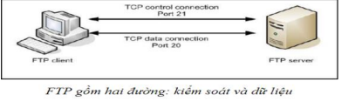

• Control Connection: Đây là phiên làm việc TCP logic đầu tiên được tạo ra khi quá trình truyền dữ liệu

bắt đầu. Tuy nhiên, tiến trình này chỉ kiểm soát các thông tin điều khiển đi qua nó, ví dụ như các tập

lệnh. Quá trình này sẽ được duy trì trong suốt quá trình phiên làm việc diễn ra.

• Data Connection: Khác với tiến trình Control Connection, Data Connection là một kết nối dữ liệu TCP

được tạo ra với mục đích chuyên biệt là truyền tải dữ liệu giữa máy Client và máy Server. Kết nối sẽ tự

động ngắt khi quá trình truyền tải dữ liệu hoàn tất.

6.  Trình bày đặc điểm và hoạt động của hệ thống thư điện tử. Cho ví dụ minh họa bằng hình vẽ.

– Mô hình hoạt động của thư điện tử là:

+ Người gửi viết thư và ghi địa chỉ người nhận;

+ Người dùng gửi thư cho máy chủ thư điện tử;

+ Máy chử thư điện tử chuyển vận thư điện tử nhờ Internet.

+ Máy chủ thư điện tử nhận thư và gửi cho người nhận.

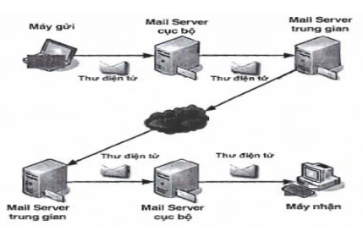

7. So sánh đặc điểm của UDP và TCP?

UDP: User Datagram Protocol

Dịch vụ “best effort”, UDP segment có thể:

-Không tới đích

-Tới ứng dụng đích không theo thứ tự gửi

Không hướng kết nối:

-Không bắt tay (handshaking) giữa UDP sender và UDP receiver

-Các UDP segment được xử lý độc lập với nhau

Một số đặc điểm TCP

-Điểm tới điểm (point-to-point): Một nút gửi, một nút nhận

-Tin cậy, chuỗi byte đảm bảo thứ tự: Không phân tách bản tin

-Xử lý liên tục (pipelined): Điều khiển luồng và điều khiển tắc nghẽn của TCP gán window size

-Dữ liệu hai chiều (full duplex):

+ Luồng dữ liệu hai chiều trong cùng kết nối

+ MSS: maximum segment size

-Hướng kết nối (connection-oriented): Handshaking (trao đổi control msgs) khởi tạo trạng thái sender, receiver trước khi truyền dữ liệu

-Điều khiển luồng: Bên gửi không làm quá tải bên nhận

8. Giải thích cơ chế điều khiển luồng của TCP?

9. Vẽ và giải thích cơ chế điều khiển tắc nghẽn TCP Tahoe và Reno?

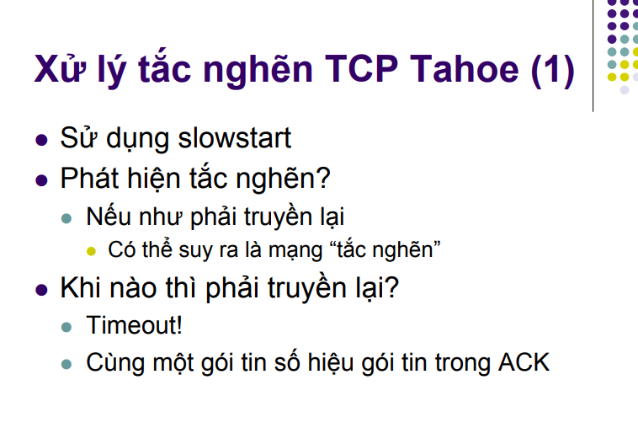

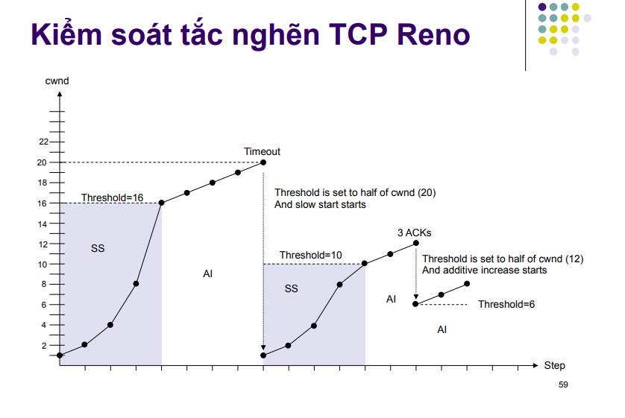

10. Vẽ và giải thích sơ đồ truy vấn DNS theo kiểu lặp và đệ quy để xác định địa chỉ IP từ hostname?

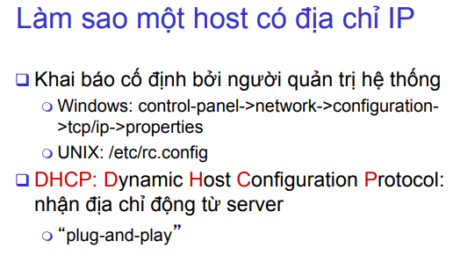

11. Vẽ và giải thích 2 chức năng chính của tầng mạng.

Chuyển tiếp (forwarding): Chuyển gói tin từ đầu vào của router ra đầu ra thích hợp của router

Dẫn đường (routing): Xác định đường đi của gói tin từ nguồn tới đích

12. Giải thích ý nghĩa của các trường thông tin trong IP datagram?

13. Giải thích cơ chế phân mảnh và ghép phân mảnh IP datagram bằng ví dụ?

14. Giải thích hoạt động DHCP?

15.  Giải thích hoạt động của NAT?

